Муниципальное казенное общеобразовательное учреждение
«Средняя общеобразовательная школа №4»
г. Людиново Калужской области

Методическая разработка

Классный час
«Вставайте, люди русские!»

Автор:
Захаренкова Наталия Александровна,
учитель русского языка и литературы

г. Людиново
2022 г.
Содержание

- Пояснительная записка……………………….………………………..с. 3-4
- Сценарий мероприятия…………………….…………………………..с. 5-11
- Приложение…………………………………...………………………….с.12-25
- Источники информации……………...…………………………………с.26

Пояснительная записка
Цель: воспитывать в подрастающем поколении уважение к родной стране, её исторической памяти и национальным традициям; формировать у учащихся чувство патриотизма, гражданственности; сохранять культурный код.
Задачи:
Образовательные
- расширять и закреплять знания учащихся о жизни и деятельности Александра Невского;
- формировать на примере жизни выдающегося человека у школьников чувство гражданственности, уважение к историческому прошлому, героическим делам наших предков.
Развивающие
- развивать личность учащихся на основе овладения историческими знаниями, способности ориентироваться в важнейших достижениях национальной культуры.
Воспитательные
- побуждать учащихся проявлять социальную активность, принимать участие в возрождении величия и славы России.

Целевая аудитория и количество участников: учащиеся 1-8 классов
Место проведения: школьный музей, кабинет.

Время проведения: 40 минут

Материально-техническое обеспечение: мультимедийная установка, наличие устойчивого сигнала сети Интернет с возможностью просматривать видеофайлы (так как сама презентация находится на платформе www.thinglink.com).

Художественного оформления помещения: мероприятие проводится в школьном музее или кабинете, где уже заранее оформлена экспозиция, соответствующая тематике.

Подготовительный этап:
- Создание творческой инициативной группы (в течение 1 дня).
- Регистрация на платформе www.thinglink.com для создания маршрутного листа (в течение 1 дня).
- Сбор необходимой информации документального и видео характера (в течение недели)
- Структурирование собранного материала (в течение 2-3 дней)
- Создание презентаций, сценария проведения (в течение 1 дня)
- Оформление материала (в течение недели)
- Работа с ведущими.

Педагогические технологии, методы, приемы: словесные и наглядные методы и приёмы, частично-поисковый. Применение данных методов поможет достичь все поставленные цели и задачи, совершенствует знания и умения учащихся.

Для удобства входа на платформу, на которой размещён маршрутный лист, можно использовать данный QR-код.

Сценарий мероприятия
Звучит торжественная музыка из кантаты С. Прокофьева «Вставайте, люди русские!», на фоне открыта страница на https://www.thinglink.com/scene/1412153447184072705
Ведущий:
- Как часто мы с вами задумывались, отвечая на вопрос, кого можно назвать героем? А кого мы можем с вами привести в качестве примера? (ответы детей: папа, былинные богатыри, герои войн…)
- Скажите, а можете ли вы привести пример такого героя из героического прошлого нашей страны? (Да, Д. Донской, Г.Жуков, А. Суворов, А.Невский)
- Сегодня мы с вами поговорим об Александре Невском. Кто он такой? Сегодня на этот вопрос не ответит разве что дошкольник. Князь Новгородский и Киевский занимает особое место среди довольно большого числа сакрализованных персонажей того или иного российского периода. Согласно последним опросам, это один из самых популярных людей древнерусской истории. Перед нашими соотечественниками он предстает как бескомпромиссный борец за независимость, защитник Отечества, всю свою жизнь отдавший защите неприкосновенных рубежей Родины.
В 2021 году исполнилось 800 лет со дня рождения Александра Невского. Сегодня мы отправимся путешествовать по страницам героического прошлого нашей страны и узнаем о жизни и подвигах Святого князя Александра Невского, о том, каким образом было увековечено имя Великого князя.
На наш зов первыми откликнулись скульпторы. Предоставим им слово.

Выступление Зодчих
Свои рассказы зодчие сопровождают показом изображений памятников по ссылке №1 на маршрутом листе https://www.thinglink.com/scene/1412153447184072705
Зодчий 1: Памятники – это важная часть культуры и истории человеческого рода. На них запечатлены великие люди, деятели истории, важные лица, внесшие вклад в развитие современного мира. Они поддерживают воспоминания о прошлом, которые должны оставаться в памяти каждого гражданина. Таким образом, памятники – способ выражения признательности, обозначение значимости того, в чью честь он установлен.
Зодчий 2: Традиция почитания Великого князя была заложена еще преемниками Петра I, организовавшими ряд специальных официальных мероприятий. Именно благодаря последним в исторической памяти стал закрепляться образ Невского в качестве защитника Русской земли. Традиция почитания, вопреки официально установленной идеологии, была продолжена и в советский период. В послевоенные годы во многих городах стали активно устанавливаться памятники Александру Невскому. В России на сегодняшний день их насчитывается уже около двадцати. Рассмотрим некоторые из них.
Зодчий 1: Говоря о том, где расположены самые известные памятники России, установленные в честь великого полководца, невозможно не упомянуть город Курск. Монумент находится в парке имени 1 мая, практически в самом его центре. Торжественное открытие скульптуры состоялось в октябре 2000 года. Создан был памятник Александру Невскому в Курске российским скульптором Вячеславом Михайловичем Клыковым (приложение 1).
Зодчий 2: Памятник в Новгороде
Памятник Александру Невскому в Новгороде был установлен зимой 1985 года. Произошло это накануне сороковой годовщины Победы в Великой Отечественной войне и в день сорок первой годовщины освобождения города от немецких захватчиков. Каждый год в апреле возле данного монумента, расположенного на набережной, проходит митинг, посвященный годовщине победы войска Александра Невского на Чудском озере. Кроме того, стоит отметить, что это далеко не единственный монумент в честь князя Владимирского и Новгородского, который может предложить Великий Новгород. Памятник Александру Невскому здесь очень почитаем, и связано это с тем, что многовековая история города тесно переплетена с именем Великого князя (приложение 2).
Зодчий 1: Памятник в Санкт-Петербурге
Памятник в Санкт-Петербурге Великий князь наряду с последним царем всея Руси Петром I является духовным покровителем Северной столицы России. Сам император осознавал, что выходом к Балтийскому морю он обязан не кому иному, как Александру Невскому. По указу царя мощи князя были перенесены на берега Невы из Владимира, где они на тот момент находились. Спустя некоторое время после этого события духовным центром Северной столицы стала официально считаться Александро-Невская лавра. Памятник князю установлен как раз напротив входа в этот мужской монастырь, расположенный на набережной реки Монастырки (приложение 1). Выполнен монумент по проекту советского скульптора Валентина Козенюка. Установлен был памятник Александру Невскому в Петербурге 9 мая 2002 года. Пьедестал монумента выполнен из такого природного материала, как розовый гранит, а сама фигура князя, сидящего на коне, отлита из бронзы. При этом памятник составляет единый ансамбль со скульптурой "Медного всадника" (приложение 3).
Зодчий 2: Памятник в Пскове
Памятник в Пскове Памятник Александру Невскому находится сразу за городом, на горе под названием Соколиха. Установлен он был в честь одного из самых известных подвигов Великого князя - разгрома тевтонских рыцарей во время битвы, проходившей на льду Чудского озера. Знаменитое побоище произошло пятого апреля 1242 года. Именно в этот день войска под предводительством князя Владимирского и Новгородского с успехом разгромили войско так называемого Ливонского ордена. Установлен был Памятник Александру Невскому в Пскове в 1993 году (приложение 4).
Авторами скульптуры выступили заслуженный художник РСФСР, советский скульптор Иосиф Иванович Козловский и заслуженный архитектор РСФСР - Петр Семенович Бутенко. Памятник представляет собой довольно мощный монумент, выполненный из бронзы. Высота скульптуры составляет практически тридцать метров, а вес - более ста шестидесяти тонн. Отдельно следует сказать и о том, что место, на котором установлен памятник Александру Невскому, выбрано абсолютно неслучайно. Согласно легенде, по окончании Ледового побоища Великий князь, прежде чем уехать в Москву, посетил Псков. Именно здесь он оставил широко известную так называемую напутственную "грамоту Александра".
Зодчий 1: Памятник во Владимире
Бронзовый монумент великому полководцу установлен во Владимире в парке имени А.С. Пушкина, недалеко от статуи Владимира Крестителя. Александр Невский был князем Владимирским в течение одиннадцати лет и впоследствии был похоронен в соборе Богородице-Рождественского мужского монастыря. Однако в 1723 году последний царь Руси, Петр I, приказал перевезти его мощи в Санкт-Петербург. Данный монумент был установлен во Владимире в 1967 году. При этом существует мнение, что этот довольно скромный памятник князю Владимирскому и Новгородскому является каменной копией бронзовой скульптуры Александра Невского - работы известного московского скульптора и художника Сергея Михайловича Орлова, находящейся на родине великого полководца в городе Переславле-Залесском (приложение 5).

Ведущий:
- Скажем большое спасибо нашим ваятелям. Думаю, что никто не станет отрицать необходимости и пользы того благого и нужного дела, которое совершил Александр Невский. Он является русским национальным героем, которым гордится вся страна. Этот новгородский князь был разумным политиком, великим воином, стратегом и тактиком, не проигравшим ни единого сражения. Он заслужил звание истинно христианского правителя, хранителя православной веры, свободы народа. Александр Невский признан святым, канонизирован Русской православной церковью. Давайте ещё раз посмотрим видео о нём (приложение 6).

Просмотр видео (маршрутный лист №2)
https://www.thinglink.com/scene/1412153447184072705

Ведущий:
- Но не только в исторических документах и величественных монументах отражается величие князя Александра. На зов наш откликнулись музыканты.

Выступление Музыкантов

Музыкант 1: Фильм «Александр Невский» вышел на экраны 1 декабря 1938 года и сразу завоевал колоссальный успех. Этот успех натолкнул композитора С. Прокофьева на мысль написать на материалах музыки к фильму кантату. Зиму 1938—1939 года он посвятил этой работе. Задача оказалась очень непростой. «Иногда легче написать совершенно новую пьесу, чем придумывать спайки», — жаловался он близким.
Музыкант 2: Нужно было полностью переоркестровать всю музыку, так как прежняя оркестровка была рассчитана на использование электронных средств, применяемых при записи киномузыки, различных эффектов, связанных с приближением и удалением того или иного инструмента от микрофона и т. д. Кроме того, из разрозненных фрагментов, звучащих на протяжении фильма, нужно было скомпоновать стройные разделы вокально-симфонического цикла.
Музыкант 1: Кантата, получившая ор. 78, состоит из семи частей, — «Русь под игом монгольским», «Песня об Александре Невском», «Крестоносцы во Пскове», «Вставайте, люди русские», «Ледовое побоище», «Мертвое поле» и «Въезд Александра во Псков», — вобрала в себя все лучшее, что было в киномузыке. 17 мая 1939 года прошла ее премьера в Большом зале Московской консерватории.
Музыкант 2: В музыке «Александра Невского» воплотились лучшие черты творчества Прокофьева — универсальность стиля, способного с равной силой воплощать русские героические образы, проникновенную лирику, жесткие, механизированные образы захватчиков. Композитор сочетает живописно-изобразительные эпизоды с песенно-хоровыми сценами, близкими оперно-ораториальному стилю. Широта музыкальных обобщений не мешает зримой конкретности отдельных образов.
Музыкант 1: «Русь под игом монгольским» — короткий симфонический пролог, вводящий в суровую атмосферу эпохи и событий. Господствуют архаические попевки с диковатым «всхлипывающим» форшлагом, с широко разведенными унисонами, звучащими у самых высоких и самых низких инструментов, создавая тем самым впечатление безмерной дали, огромных пространств.
Музыкант 2: В былинной «Песне об Александре Невском» возникает главная тема России, ее непобедимости и величия («А и было дело на Неве реке»).
Музыкант 1: В части «Крестоносцы во Пскове» впервые сталкиваются противоборствующие образы. Жесткой, с резкими созвучиями, грозно звучащей тяжелой медью, суровым аскетическим хоралом и воинственными фанфарами характеристике врагов противопоставлены скорбные напевы и трепетная эмоциональность звучания струнных, воплощающие народное горе.
Музыкант 2: Боевой удалью и отвагой дышит основная мелодия хора «Вставайте, люди русские», рожденная русской народной песенностью.
Музыкант 1: Центр кантаты — грандиозная картина «Ледового побоища». Живописное вступление рисует картину утреннего пейзажа на берегах Чудского озера. А далее, постепенно нарастая и ускоряясь, приближается неумолимой поступью страшная бесчеловечная сила.
Музыкант 2: Им противопоставляются и молодецкая тема «Вставайте, люди русские», и глумливые скоморошьи наигрыши, и стремительный ритм скачки русских всадников. Батальный эпизод завершается почти зримой картиной катастрофы (крестоносцы проваливаются под лед).
Музыкант 1: Шестая часть, — «Мертвое поле», — единственная в кантате сольная ария, которая имеет черты народного плача-причета. Она покоряет строгостью напева, глубиной и искренностью чувства. Победно-патриотический финал отличается яркой, праздничной оркестровкой, перезвоном колоколов, звучанием русских тем, появлявшихся ранее.
Величественное звучание хора «На Руси родной, на Руси большой не бывать врагу» завершает кантату.
Музыкант 2: Давайте проникнемся величием этой музыки (приложение 7).
Слушание отрывка из кантаты «Вставайте, люди русские» по ссылке №3 на маршрутом листе https://www.thinglink.com/scene/1412153447184072705

Ведущий:
- Ребята, какие ощущения и мысли у вас возникли в тот момент, когда вы слушали музыку? (ответы учащихся)
Краеведческий компонент
- Хорошо. Безусловно, имя Александра Невского связано с Новгородской землей. Но и Калужской области отмечали так же как и в других уголках нашей страны заслуги и деяния Великого князя. В нашей области именем Александра Невского названы церкви.
1. Церковь Александра Невского при Хлюстинских богоугодных заведениях в г. Калуга. Кирпичный ансамбль Хлюстинских богоугодных заведений с домовой церковью и деревянной колокольней построен на средства помещика А. С. Хлюстина с сыновьями по проекту И. А. Каширина в 1802-1809. К нач. ХХ в. храм находился в главном корпусе с колонным портиком. Внешне выделен барабаном с куполом и главкой. Закрыт в 1920-1930-х. Помещение церкви занимает отделение неврологии городской больницы N4 (приложение 8).
2. Церковь Александра Невского в Новоалександровском (Спасс-Деменский район). Кирпичная церковь в псевдорусском стиле построена в 1861 на средства помещицы Анастасии Яковлевны Нарышкиной. Закрыта в 1934, обращена в зерносклад, затем бесхозна. Уцелел только украшенный лопатками с поребриком четверик основной части с объёмной прямоугольной апсидой. Медленно восстанавливается с 2002 (приложение 9).
3. Церковь Александра Невского в Мошонках (Мещовский район). Кирпичная однопрестольная церковь построена в 1755 на средства князя А. А. Урусова в стиле барокко. Редкий тип ротондального одноэтажного двусветного безапсидного храма с 24 пилястрами, перекрытого высоким сомкнутым сводом с барабаном и утраченной ныне главой. В 1844 выстроена отдельно стоявшая 40-метровая колокольня в стиле классицизма. Закрыта в 1937, использовалась как зерносклад, повреждена, в 1983 рухнула колокольня. 18.08.1999 передана епархии, возобновлена, ведётся ремонт (приложение 10).
4. Церковь Александра Невского в Кирове. Кирпичный трёхпрестольный храм построен в 1890 в духе эклектики на средства церкви Рождества Богородицы и мастеровых фаянсового завода. Украшенная лопатками и оконными наличниками настоящая часть с прямоугольной апсидой завершена массивной световой ротондой с полусферическим куполом и главкой на трибуне сложной формы. К трапезной примыкает четырёхгранная двухъярусная колокольня с высоким шпилем. Сергиевский и Афанасиевский приделы в трапезной освящены в 1891. До 1896 был приписан к церкви Рождества Богородицы. Закрыт в 1929, перестроен в заводской клуб, колокольня взорвана. Ограда 1901 и росписи художника А. М. Переборщикова кон. XIX в. не сохранились. Передан епархии в 1989 в аварийном состоянии. Главный престол освящён вновь 16.04.1994, тёплый Сергиевский придел - 5.12.2010. Восстановление здания продолжается (приложение 11).
5. Церковь Александра Невского в Высокиничах (Жуковский район).
Кирпичная церковь в псевдорусском стиле с главным Никольским и боковыми Ильинским и Александро-Невским престолами, небольшой трапезной и колокольней, построенная в 1892 в память события 17 нояб. 1888. Закрыта в 1930-х, использовалась как клуб, венчания сломаны, позже заброшена. В 2009 начат ремонт. Освящена как Александро-Невская с Никольским (сев.) и Ильинским (южн.) приделами (приложение 12).
6. Церковь Александра Невского в Заречном. Новая кирпичная церковь в посёлке АПК "Людиновский". Наречена в память несохранившегося храма соседнего с. Курганье (приложение 13).
Рассказ о церквях по ссылке №4 на маршрутном листе https://www.thinglink.com/scene/1412153447184072705

Рефлексия.
- Сегодня мы узнали много нового об Александре Невском. Он предстал перед нами легендарным полководцем, сильным духом человеком, чьи заслуги, без сомнения, были, есть и будут почитаемы россиянами. Закончить нашу с вами встречу мне бы хотелось посещением последнего пункта нашего маршрута №5, на котором вам предстоит разгадать кроссворд (приложение 14). Я думаю, что это вам удастся с лёгкостью, потому что вы были внимательны и заинтересованы происходящим сегодня.
Учащиеся решают кроссворд
Ведущий: Молодцы. Я даже не сомневалась, что у вас всё получится. Всем спасибо большое за работу. До новых встреч. Но перед тем как вы уйдёте, давайте сделаем традиционное фото на память.

Приложение
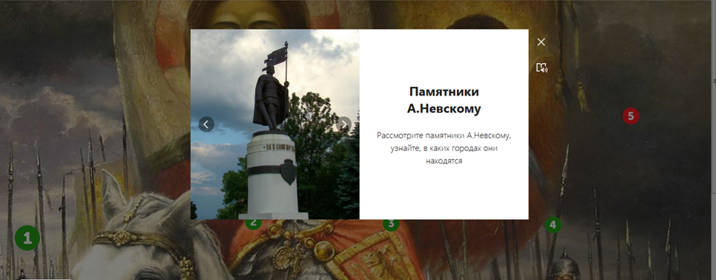
Приложение 1

Памятник Невскому в Курске

Приложение 2

Памятник в Новгороде

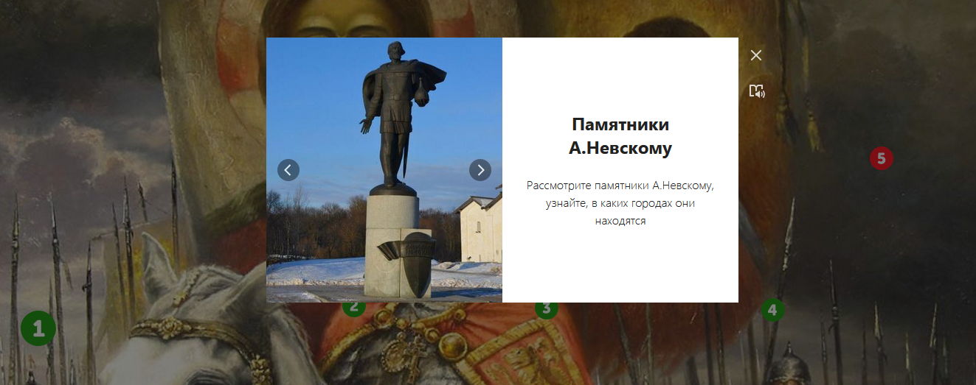

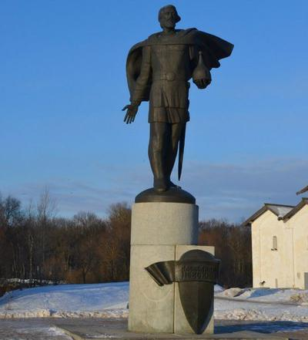

Приложение 3

Памятник в Санкт-Петербурге

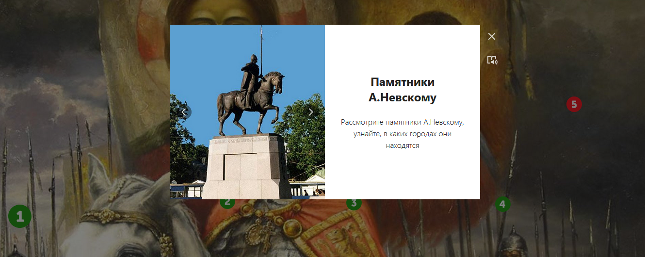

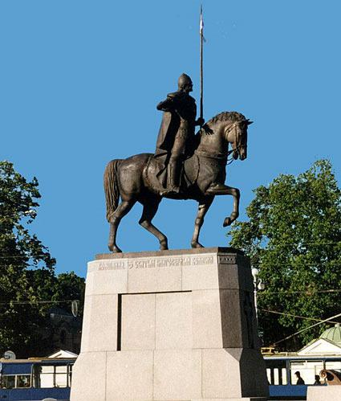

Приложение 4
Памятник в Пскове

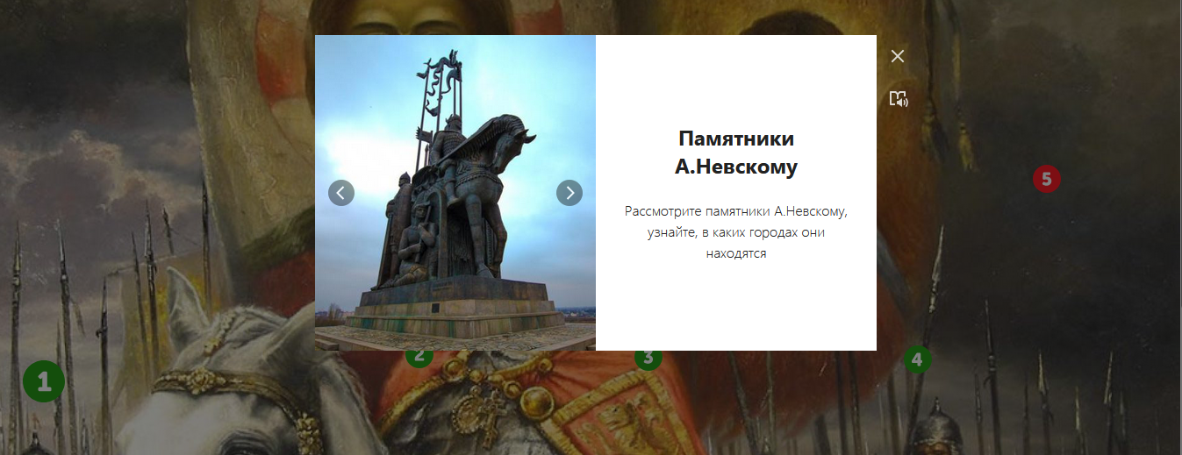

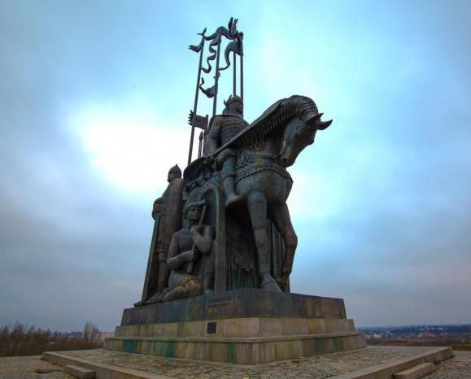

Приложение 5

Памятник во Владимире

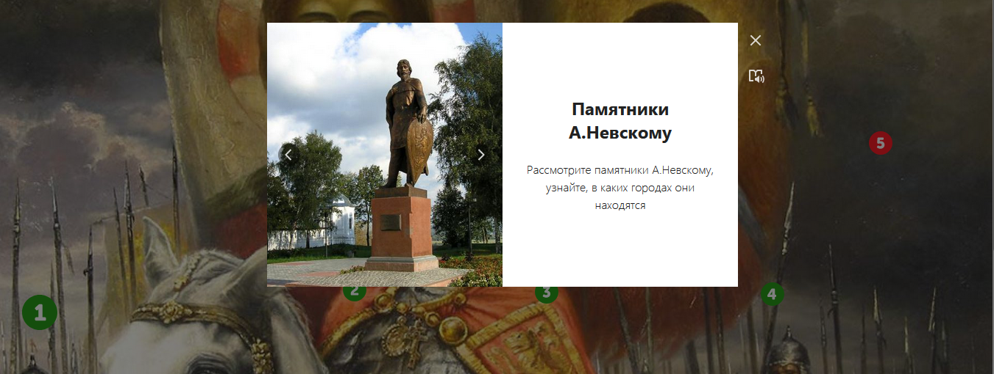

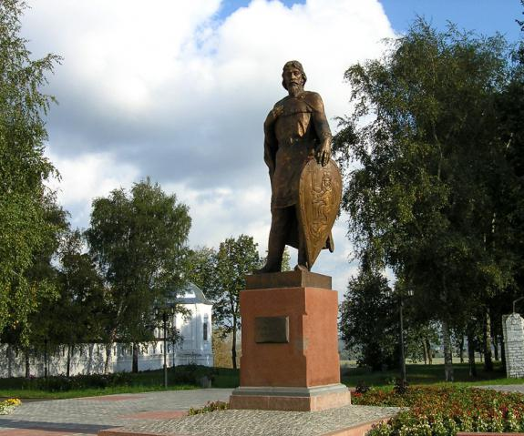

Приложение 6

Фильм об Александре Невском

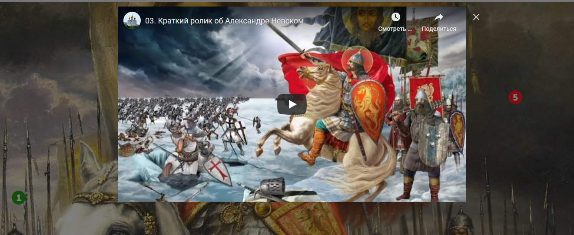

Приложение 7

Маршрутный лист, пункт 3.

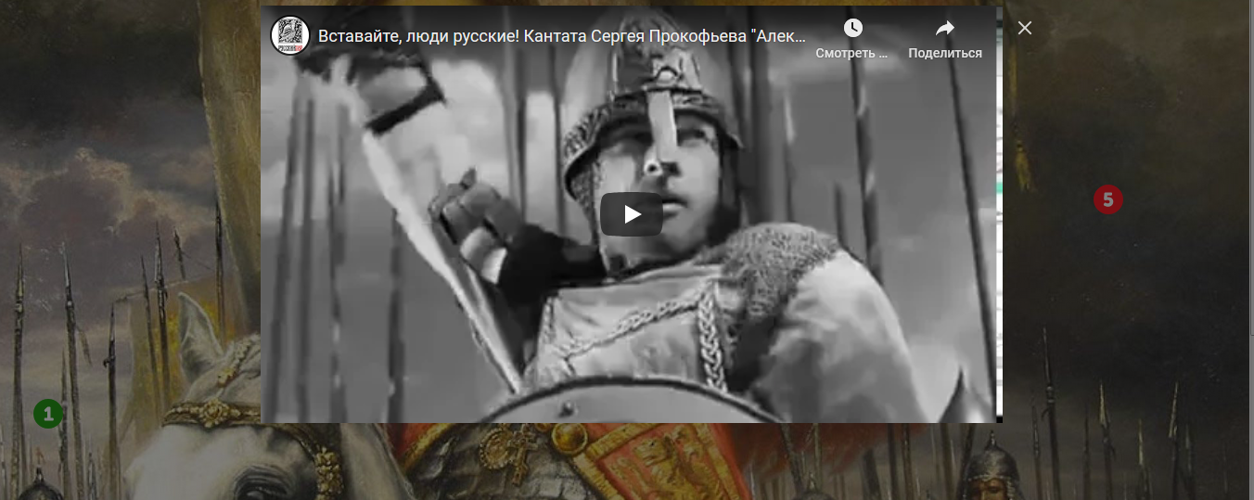

Приложение 8
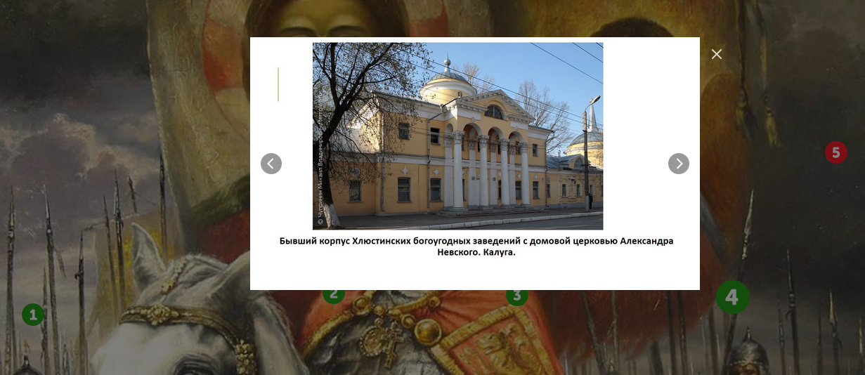

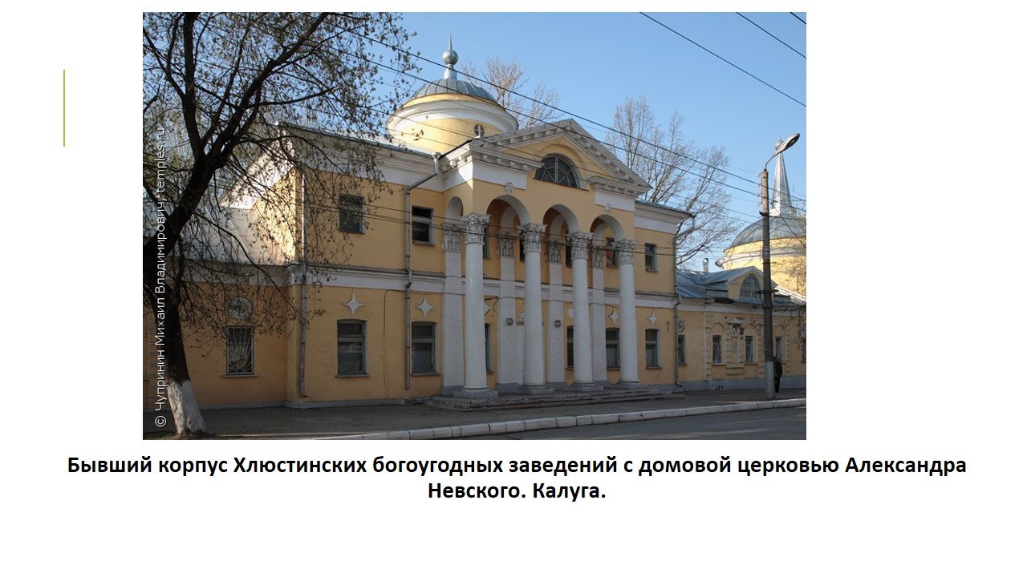

Приложение 9

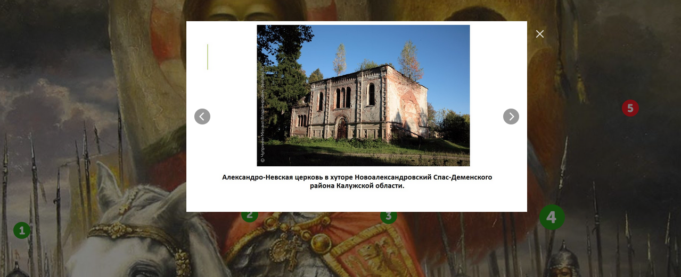

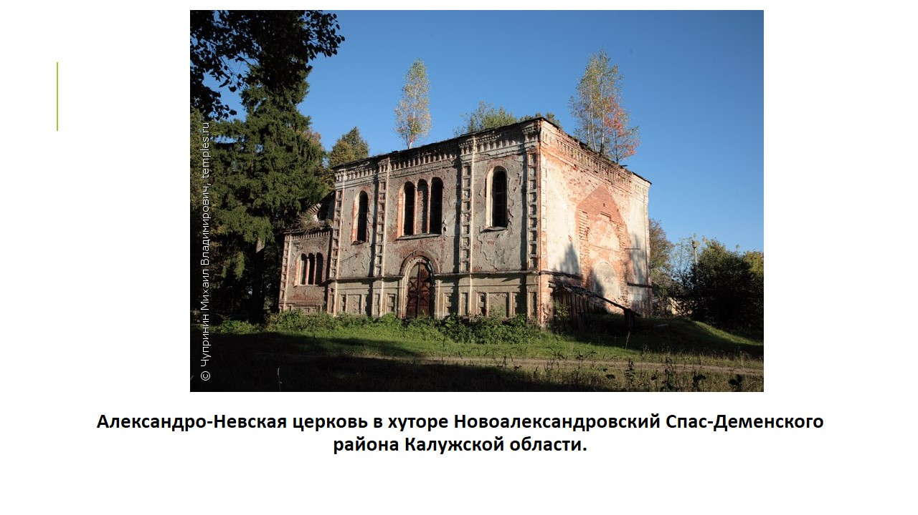

Приложение 10

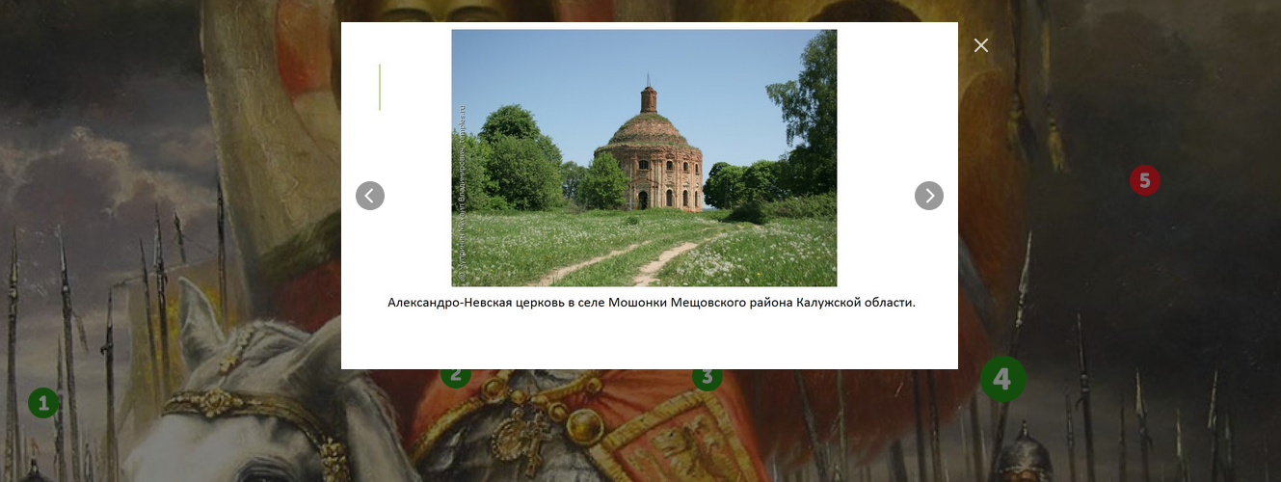

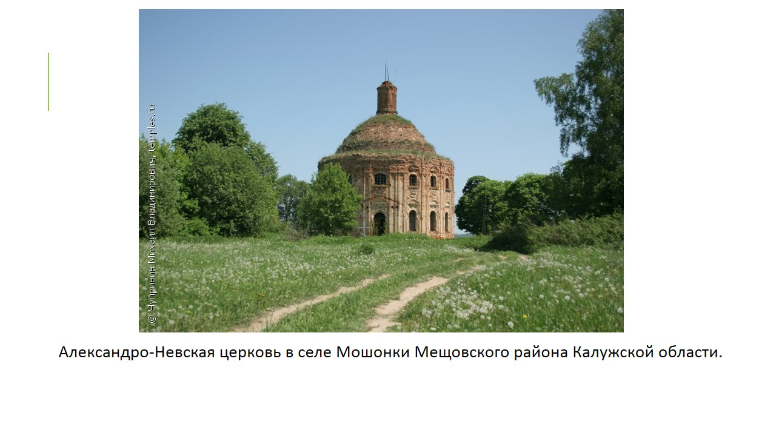

Приложение 11
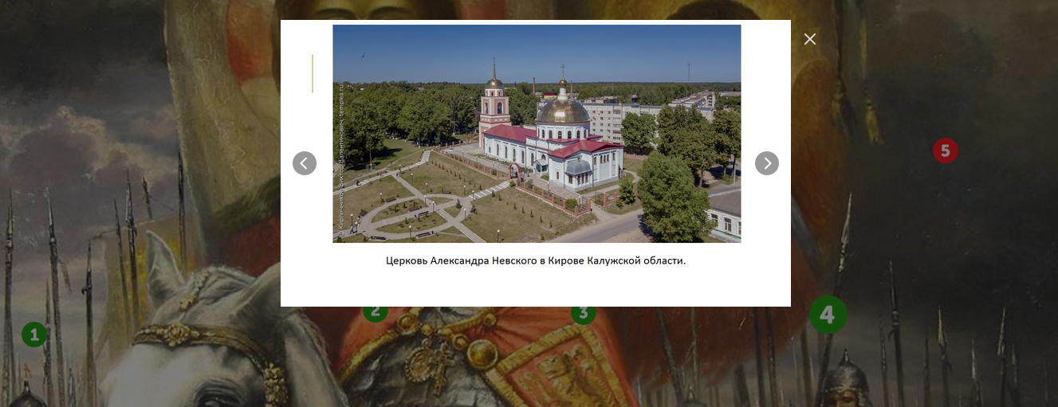

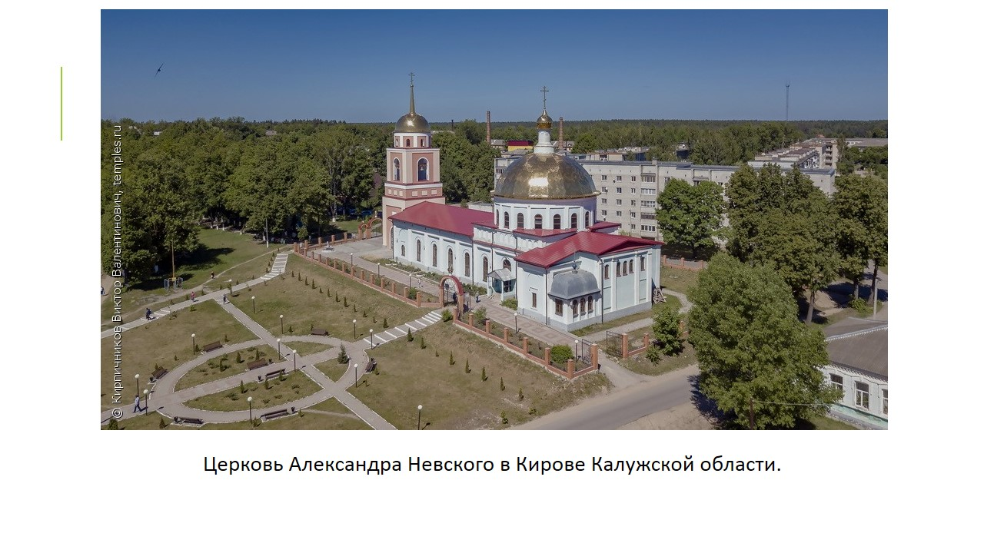

Приложение 12
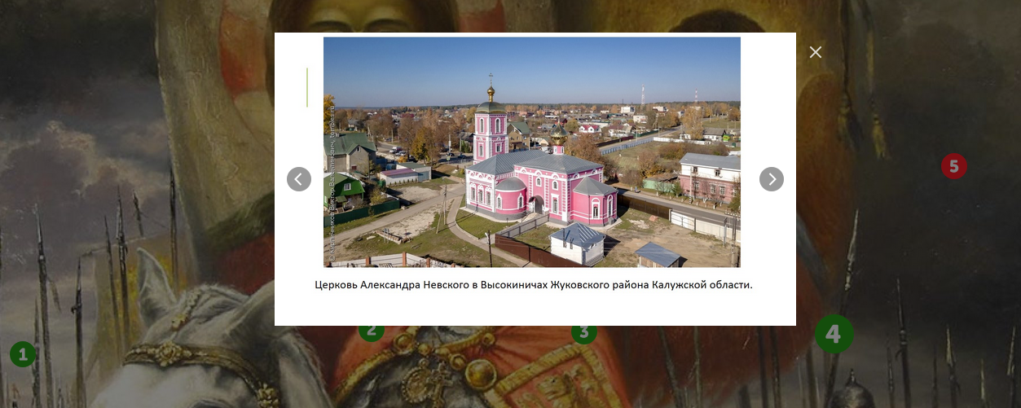

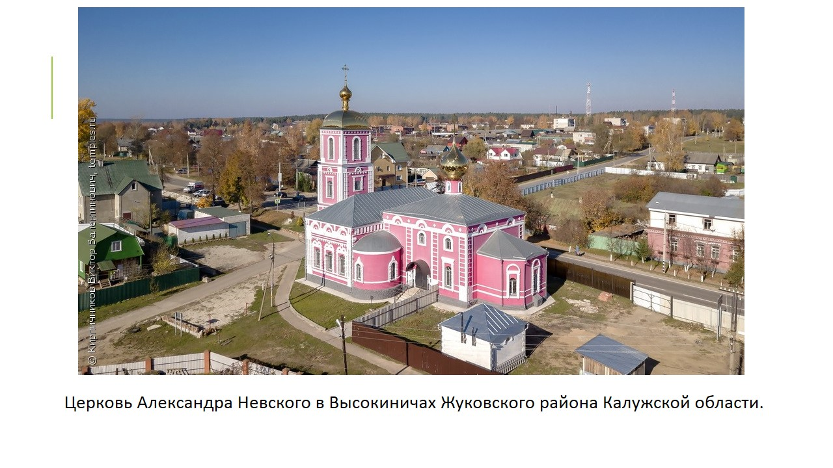

Приложение 13

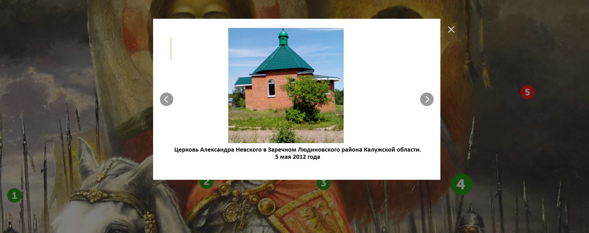

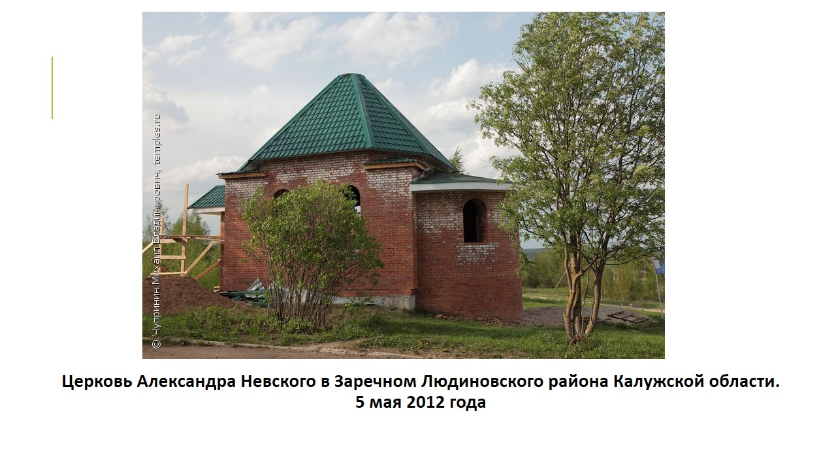

Приложение 14

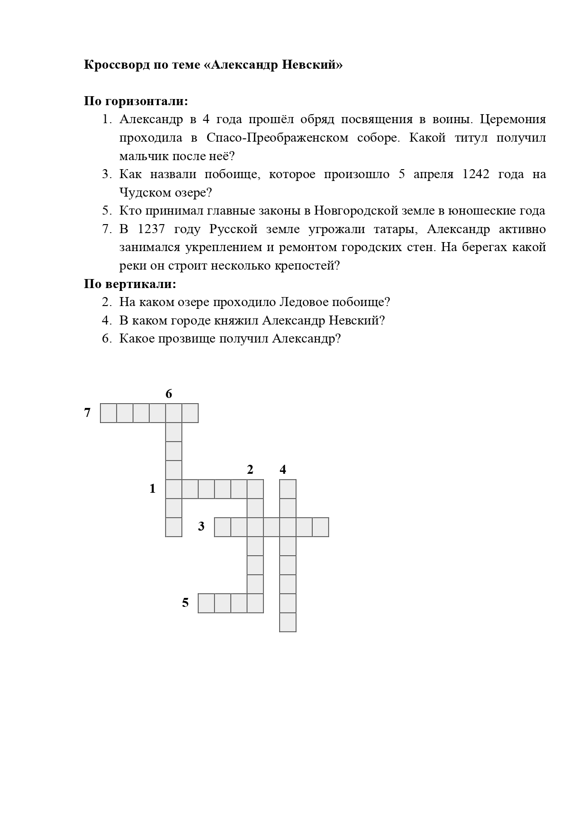
Источники информации:

Интернет ресурсы:
- https://fb.ru/article/140958/pamyatnik-aleksandru-nevskomu-pamyatniki-aleksandru-nevskomu-v-rossii - сведения о фото о памятниках А. Невскому
- http://temples.ru/names.php?RegionID=37&ID=145 – сведения и фото о церквях, названных именем А. Невского.
- https://www.youtube.com/watch?v=E7tVPCqiC_I – фильм об А. Невском
- https://www.youtube.com/watch?v=jhPxMZz_9JI&t=33s – видео кантата С. Прокофьева.

